ИКТ: использование ЭОР
Современное образование испытывает существенную потребность в качественных электронных образовательных ресурсах, которые на практике позволили бы:
- организовать разнообразные формы деятельности обучаемых по самостоятельному извлечению и представлению знаний;
- применять весь спектр возможностей современных информационных и телекоммуникационных технологий в процессе выполнения разнообразных видов учебной деятельности, в том числе, таких как регистрация, сбор, хранение, обработка информации, интерактивный диалог, моделирование объектов, явлений, процессов, функционирование лабораторий (виртуальных, с удаленным доступом к реальному оборудованию) и др.;
- привнести в учебный процесс наряду с ассоциативной прямую информацию за счет использования возможностей технологий мультимедиа, виртуальной реальности, гипертекстовых и гипермедиа систем;
Оцениваемый курс |  | Набранный балл |  | Диапазон | Оценка
 | 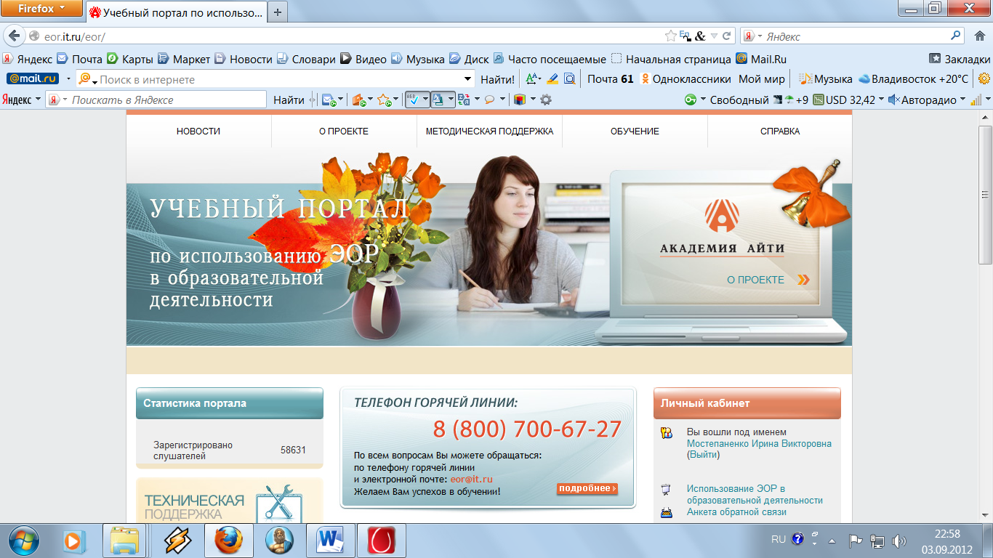
 | Итоговая работа «План-конспект урока» |  | 5 | 3–5 | Очень хорошо!
- создавать условия для осуществления индивидуальной самостоятельной учебной деятельности обучаемых, формировать навыки самообучения, саморазвития, самосовершенствования, самообразования, самореализации.

Отчет по пользователю - Мостепаненко Ирина ВикторовнаВ таблице результатов обучения отображаются набранные баллы за: оценка и комментарий за Итоговою работу «План-конспект урока».

ПЛАН-КОНСПЕКТ УРОКА
Железо и его соединения

 | ФИО | Ирина Викторовна Мостепаненко
 | Место работы | МОБУ СОШ № 11 г. Свободный
 | Предмет | Химии
 | Класс | 9
 | Базовый учебник | Е.Е.Минченков
Цель урока: выявитьособенности строения, свойств железа и его биологическая роль в организме человека.
Задачи:
- образовательные: рассмотреть особенности строения атома железа, как х.э. побочной подгруппы,изучить физические и хим. свойства, применение и получение;
-развивающие: анализировать, сравнивать, делать выводы, использовать ранее изученные знания о железе в контексте нового материал;
-воспитательные:воспитывать коммуникативные навыки, аккуратность, бережное отношение к веществам
Тип урока: изучение новых знаний
Формы работы учащихся: исследование; поисковая деятельность, создание проблемных ситуаций, работа в группах, индивидуальная работа, хим. эксперимент, тестирование.
Необходимое техническое оборудование: компьютер и проектор для учителя, компьютеры для обучающихся,выход в интернет химические реактивы…
Структура и ход урока

«Ключом ко всякой науке является
вопросительный знак»
О. Бальзак

СТРУКТУРА И ХОД УРОКА
№№п/п | Этап урока | Название используемых ЭОР  (с указанием порядкового номера из Таблицы 2) | Деятельность учителя  (с указанием действий с ЭОР, например, демонстрация) | Деятельность ученика | Время  (в мин.)
1 | 2 | 3 | 5 | 6 | 7
11. | Орг. момент |  | Притча  (приложение № 2)  Сегодня мы с вами постараемся расширить круг своих знаний, а поэтомуэпиграфом к нашему уроку могут быть слова… | Как вы понимаете эту притчу? – отвечают на данный вопрос. | 3
22. | Актуализация знаний | 1.  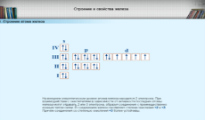  2.  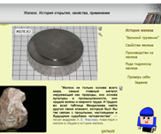 | Внимательно  рассмотрите и прослушайте текст. Составьте электронную формулу атома железа, иона железа со степенью окисления +2, +3.  Просмотреть модуль. | Трое ребят записывают электронные формулы на доске, остальные у себя в тетрадях.  Ребята в группах на компьютерах по составлению плана по материалам модуля. | 5
33. | Изучение нового материала  - Химические свойства железа | 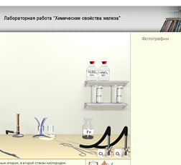  3. | В группах по 4 человека выполнить виртуальную лабораторную работу и оформить отчет в журнале | Ребята в группах на компьютерах выполняют лабораторную работу и оформляют в электронном журнале | 7
 | - Химические свойства железа +2 | 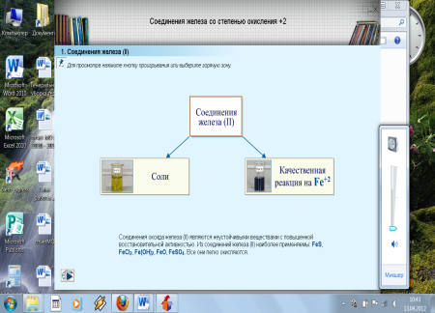 | Ученикам предлагается просмотреть и прослушать текст о гидроксиде железа (II), путём выбора активных зон: соединения железа +2, качественная реакция на ион железа +2 | 1. Обучающиеся просматривают опыты для соединений железа + 2 и записывают уравнения реакции в молекулярном и ионном виде (1 у доски, а другие в тетрадях).  2. Проводят лабораторный опыт «Исследование медицинского препарата ферроплекса».  (Приложение №3) | 7
 | - Химические свойства железа + 3 | 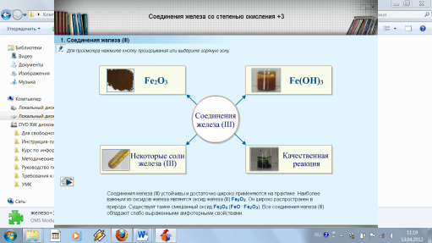  4а.  4б.  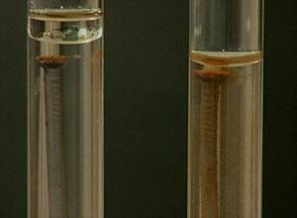 | 1.Обучающимся предлагается провести лабораторный опыт «Получение гидроксида железа (II) и окисление его в гидроксид железа (III)».  2.Пока идет реакция в опыте № 2, ребята работают вместе с учителем по модулю 4а с блоком «Некоторые соли».  3.Роль кислорода в процессе коррозии железа – просматриваем видеофрагмент. | Выполняют лабораторный опыт (Приложение№ 4).  Ребята, которым химия нужна для сдачи экзамена, не только просматривают блок, но и записывают все уравнения.  Записывают уравнение реакции:  4 Fe + 6H₂O + 3O₂ = 4 Fe(OH)₃ | 7
 | - Биологическая роль железа | 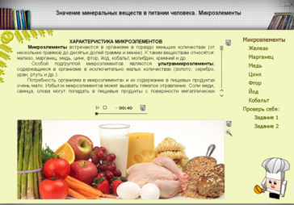 | Консультирование до урока по теме сообщения | Выступление учащегося с сообщением «Роль железа в поддержании здоровья», используя картинки, тест модуля | 2
 | - Как влияет железо на качество питьевой воды? | Фотографии, таблицы, графики по качеству питьевой воды в нашем городе, уравнения реакций | Учитель демонстрирует несколько стакан с водой (водопроводной и родниковой) и задает вопрос «Что может объединять питьевую воду и тему нашего урока?» | Обучающиеся высказывают свое мнение, а затем ученик выступает с сообщением «Железо и качество питьевой воды» | 2
 | - Алюмотермия как один из способов получения железа | 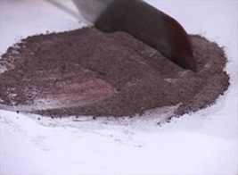 | Алюминий используется для получения некоторых металлов. Этот метод называется алюминотермией. Метод основан на том, что порошкообразный алюминий при воспламенении восстанавливает оксиды многих металлов. При этом образуется очень чистый, свободный от углерода металл.  Вопрос: на каком химическом свойстве металлов основан этот способ? | Просматривают видеофрагмент, записывают уравнение реакции, отвечают на вопрос. | 4
34. | Закрепление |  | В чем особенность химического элемента железа? | Делают вывод об особенностях железа как х.э. побочной подгруппы | 1
45. | Домашнее задание |  |  | По группам: создать рекламный проект «Применение железа» | 1
56. | Рефлексия |  | Звучит тихая музыка. | Ребята отвечают на вопросы (Приложение № 5) | 1

Приложение 1 к плану-конспекту урока
Железо и его соединения

Таблица 2.
ПЕРЕЧЕНЬ ИСПОЛЬЗУЕМЫХ НА ДАННОМ УРОКЕ ЭОР
№ | Название ресурса | Тип, вид ресурса | Форма предъявления информации (иллюстрация, презентация, видеофрагменты, тест, модель и т.д.) | Гиперссылка на ресурс, обеспечивающий доступ к ЭОР
11. | Строение атома железа | Информационный  Модуль | Иллюстрация | строение атома железа.oms  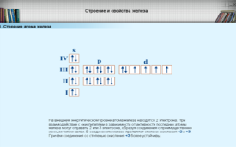
22. | Физические свойства железа, полезные ископаемые | И.модуль | Иллюстрация  Модуль состоит из трёх кадров, на которых представлены текст, график, анимации, иллюстрирующие переход электронов, фотографии, уравнения реакций, видеоролики, слайд-шоу. В том числе, ученику предлагается просмотреть и прослушать информацию о некоторых химических свойствах железа путем выбора активных зон в интерактивной схеме. | 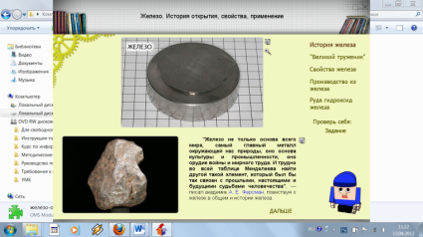  http://fcior.edu.ru/card/7930/stroenie-i-svoystva-zheleza.html
33. | Химические свойства железа | П. модуль  Видеоролик | 1.Анимация.  Виртуальная лаборатория. Модуль включает модели приборов и веществ, необходимых для взаимодействия железа с хлором и кислородом, инструкцию, указывающую порядок действий. Ученику предлагается внести нагретую стальную проволоку в стаканы, заполненные хлором и кислородом, сфотографировать результаты взаимодействия и записать наблюдения в лабораторный журнал путем ввода с клавиатуры уравнений химических реакций и выводов.  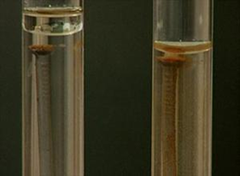  2. Видеоролик «Роль кислорода в процессе коррозии железа». Коррозия – это разрушение металлов под действием кислорода и воды. Попробуем установить зависимость степени коррозии железа от степени аэрации – то есть от доступа кислорода к поверхности металла.Постановка опыта – Елена Махиненко, текст–к.п.н. П. Беспалов. | http://fcior.edu.ru/card/9954/laboratornaya-rabota-himicheskie-svoystva-zheleza.html#железа.oms  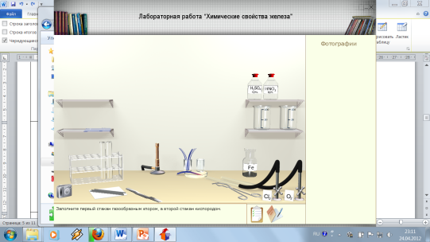
44. | Железо со степенью окисления +2 | И. модуль | Модуль  состоит из трёх кадров, на которых представлены свойства оксида и гидроксида железа (II). Используем только блок соли, качественную реакцию на ион железа +2. | 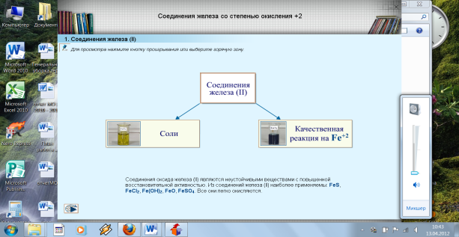  http://fcior.edu.ru/card/10457/soedineniya-zheleza-so-stepenyu-okisleniya-2.html#
55. | Железо со степенью окисления +3 | И. модуль | Модуль  состоит из трёх кадров, на которых представлены свойства оксида и гидроксида железа (III). | 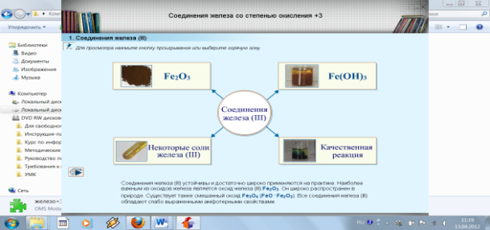  http://fcior.edu.ru/card/5718/soedineniya-zheleza-so-stepenyu-okisleniya-3.html
66. | Роль железа в организме. | И. модуль | Материал модуля  содержит информацию о важнейших микроэлементах, таких как железо и других. Рассматривается их влияние на организм человека, приводятся продукты, в которых микроэлементы содержатся в достаточном количестве. Модуль рассчитан на высокомотивированных учащихся. Анимированный повар-помощник подскажет, с чего начать работу с модулем. | 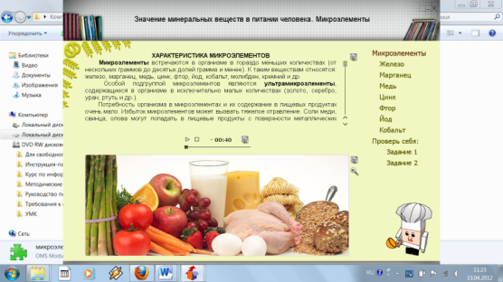  http://fcior.edu.ru/card/21077/znachenie-mineralnyh-veshestv-v-pitanii-cheloveka-mikroelementy.html
77. | Получение железа алюминотермией | Видео-  фрагмент | Постановка опыта и текст– к.п.н. Павел Беспалов  Получение железа алюминотермией  Алюминий используется для получения некоторых металлов. | 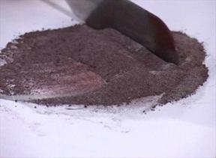  http://school-collection.edu.ru/catalog/res/749b9930-7752-9478-c886-de0b13a7794c/view/

Приложение № 2
Однажды ученики древнегреческого философа Зенона обратились к нему с вопросом: «Учитель! Ты, обладаешьзнаниями во многом большими, чем у нас, всегда сомневаешься в правильности своих ответов, которые нам кажутся очевидными. Почему?»
Начертив на песке посохом два круга – малый и большой, Зенон ответил: «Площадь малого круга – это познанное вами, площадь большого круга – познанное мною. Как видите, знаний у меня действительно больше, чем у вас. Но все, что за пределами этих кругов,- непознанное ни вами, ни мною. Согласитесь, что длина большей окружности больше длины малой, аследовательно, и граница моих знаний с непознанным больше, чем у вас. Вот почему у меня больше сомнений».

Приложение № 3
Памятка по проведению лабораторного опыта «Исследование медицинского препарата ферроплекса».
ЦЕЛЬ: закрепить знания о качественных реакциях неорганических соединений, учиться экспериментально определять качественный состав веществ.
Введение: ферроплексприменяют для лечения больных с пониженным содержанием гемоглобина в крови.он состоит из растворимой соли, образованной нерастворимым основанием и сильной кислотой. Для лучшего усвоения основного компонента организмом в состав лекарства введена аскорбиновая кислота.
Задание: определите качественный состав соли, входящей в состав препарата ферроплекса.
Вопросы - подсказки:
- Проанализируйте предложенную информацию. Какие частицы могут входить в состав данной соли?
- Какой способ качественного определения ферроплекса следует выбрать? (Используйте данные таблицы «Растворимость солей,кислот и оснований»).
ХОД РАБОТЫ
- Проведите качественные реакции (Соблюдайте технику безопасности!)
- Оформите работу, заполнив таблицу.
Гипотеза  (предполагаемые реактивы) | Реактив | Наблюдения | Уравнения реакций | Выводы
- Сделайте вывод о качественном составе препарата ферроплекс.

Приложение № 4
Памятка по проведению лабораторного опыта
«Получение гидроксида железа (II) и окисление его до гидроксида железа (III )
ЦЕЛЬ: получить гидроксид железа (II) и выяснить при каких условиях он способен окисляться.
ХОД РАБОТЫ
Опыт № 1. Получение гидроксида железа(II).
- Из предложенных веществ получите гидроксида железа(II).
- Что наблюдаете?
- Напишите уравнения реакции.
Опыт № 2. Взаимодействие гидроксида железа(II) с кислородом воздуха
- Обратите внимание на изменение цвета гидроксида железа(II) в местах соприкосновения с воздухом.
- Объясните это явление
- Напишите уравнение реакции.

Приложение № 5
Рефлексия
- Я узнал много нового.
- Мне это пригодится в жизни.
- На уроке было над чем подумать.
- На все возникшие у меня вопросы я получил(а) ответы.
- На уроке я поработал(а) добросовестно и цели урока достиг(ла).

